ОТЧЁТ
о проведенных антинаркотических мероприятиях, организованных
учреждениями культуры в МО Павловский район,
МБУ «ДК Новолеушковского СП»
____январь ____2026 года
№ | Наименование сельского поселения | Наименование мероприятия  (краткая информация о мероприятии, скриншот) | Место проведения, ссылки на используемые сайты | Дата, время проведения | Кол-во участников/просмотров
- 111 | Новолеушковское СП | «Безопасный Новый год!»  3 января 2026 года в МБУ «ДК Новолеушковского СП» состоялась тематическая программа и кинолекторий «Безопасный Новый год!», направленные на профилактику правонарушений, формирование культуры безопасного поведения и пропаганду здорового образа жизни среди детей и подростков.  Мероприятие прошло в рамках Всероссийской акции «Безопасность детства», краевой киноакции «Кино против наркотиков», краевой киноакции по профилактике терроризма и экстремизма «Антитеррор», а также социального кинопроекта «Время жить – время созидать».  В ходе информационного часа участники вспомнили правила безопасности на дороге, на льду и в быту, посмотрели тематические видеоролики и приняли участие в обсуждении жизненных ситуаций.  Особое внимание было уделено вопросам личной безопасности. Перед ребятами выступила советник директора по воспитанию Павловского техникума профессиональных технологий Булатняя Оксана Сергеевна.  В рамках кинолектория состоялся показ документального фильма киностудии «Крылья» «Не стать мишенью», а также антинаркотического фильма «Алкоголь. Незримый враг» Общероссийской общественной организации «Общее дело», раскрывающего социальные и медицинские последствия употребления алкоголя.  Завершилось мероприятие творческой частью по созданию макетов безопасности в зимний период "Зима без травм" , подведением итогов и участием волонтёров клуба «Лига молодежи», которые вручили и распространили информационные листовки по безопасности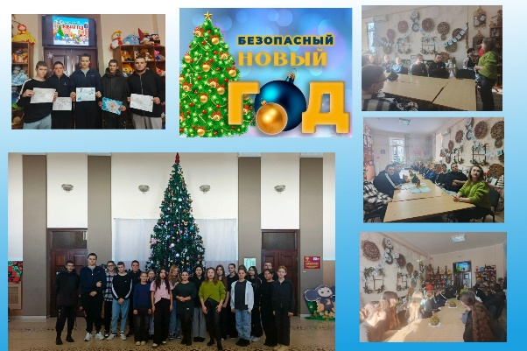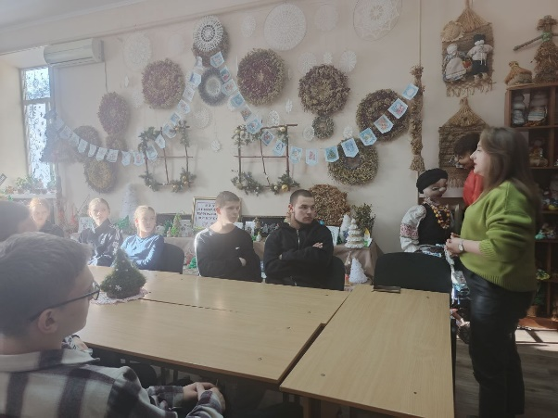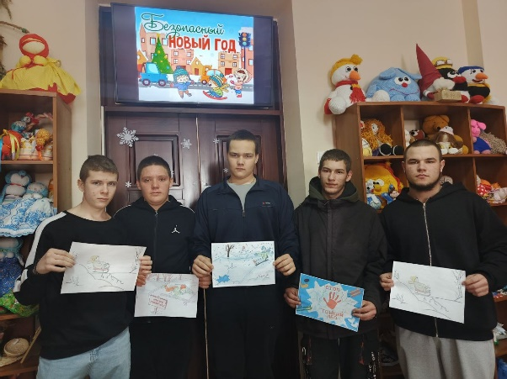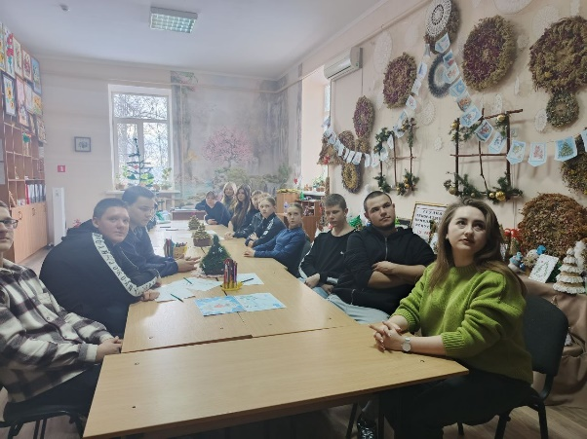 | МБУ «ДК Новолеушковского СП»  https://ok.ru/ndvorets.kultury/topic/158478028901652 | 03.01.2026, 14.00 | 26
 | Новолеушковское СП | "Алкоголь. Незримый враг"обзор фильма в рамках краевой киноакции "Кинематограф против наркотиков".  "Алкоголь. Незримый враг" 2019, документальный фильм Общероссийской общественной организации "Общее дело"  (категория 16+, продолжительность 40 минут) посвящен теме социальных последствий распространения алкоголя в нашем обществе.  Связь алкоголя с уровнем преступности в обществе. Алкоголь и сиротство, а также будущее детей из детских домов. Влияние алкоголя на здоровье нашей нации.  Порой кажется, что в вопросе алкоголизации уже всё сказали. Но проблема по-прежнему остаётся очень острой. Документальный фильм Общественной организации «Общее дело» предлагает посмотреть на нашу жизнь через призму сообщества, которое появилось на нашей планете десятки миллионов лет назад. Что происходит, когда они сталкиваются с этим незримым врагом?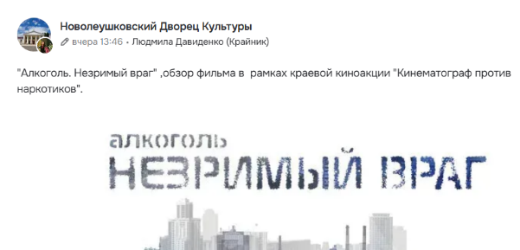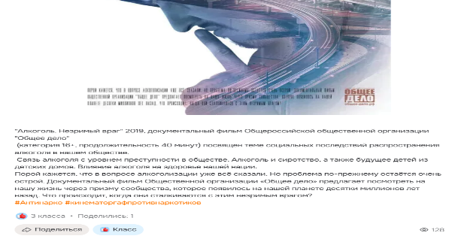 | МБУ «ДК Новолеушковского СП»  https://ok.ru/ndvorets.kultury/topic/158477912706324 | 03.01.2026, 14.30 | 128
Всего мероприятий: ____2___
Участников: ___26___
Просмотров: __128____
Всего охват: (сумма участников + просмотров онлайн)___154

Директор МБУ «ДК Новолеушковского СП» З.А.Кладко
ФИО

Давиденко Л.Н./ 89615825165
Исполнитель/контактный телефон

